**2005**

**אמריקאיות**

א. מהו הסדר הנכון של המוצרים על פי משך הזמן הדרוש לפירוקם, מהמהיר ביותר לאטי ביותר?

1. בקבוקי זכוכית, צמר, פחיות שימורים, קליפות תפוזים

2. נעלי עור, חיתולים חד־פעמיים, עץ, מוצרי קלקר

3. צמר, עץ, חיתולים חד־פעמיים, בקבוקי זכוכית

4. בקבוקי פלסטיק, מוצרי קלקר, נייר, בדים

ב. איסוף בקבוקי פלסטיק נעשה, בין היתר, כדי:

1. להחזיר את הבקבוקים לשימוש חוזר.

2. לצמצם את נפח הפסולת המיועדת להטמנה.

3. לזרז את העברת הבקבוקים להטמנה.

4. להגדיל את צריכת חומרי הגלם.

ג. היכן נוצרים תשטיפים?

1. במטמנה

2. במשרפה

3. במאגר מים

4. בתחנת חשמל (תחנת כוח)

ד. מדוע באתרים מאושרים לסילוק פסולת מטפלים בפסולת בשיטה של הטמנה סניטרית?

1. בשיטה זו אין כל סכנה של מפגעים לסביבה.

2. בשיטה זו מצטמצמת הפגיעה במי התהום.

3. זו השיטה שבה נדרש השטח הקטן ביותר.

4. זו השיטה הזולה ביותר לתפעול האתר.

ה. מה יכולה להיות הסיבה העיקרית לשינויים בהרכב הפסולת הביתית, על פי הגרף שלפניך?

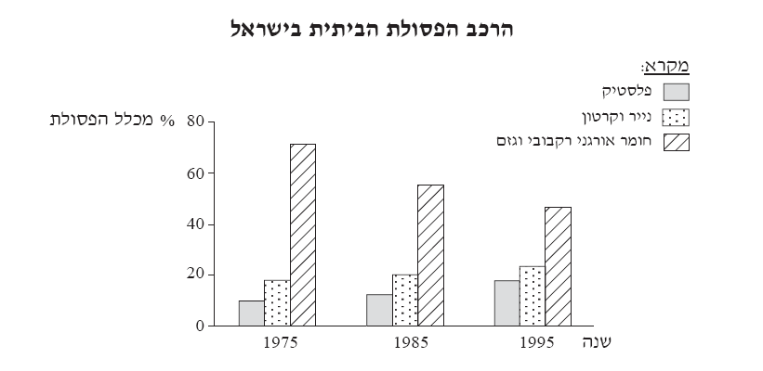

הרכב הפסולת הביתית בישראל

1. צמצום בצריכה הממוצעת של האוכלוסייה
2. עלייה ברמת החיים של האוכלוסייה
3. ירידה ברמת החיים של האוכלוסייה
4. הרגלי אכילה בריאים יותר של האוכלוסייה

ו. באיזה צירוף של תנאים יהיו תהליכי פירוק הפסולת האורגנית היעילים ביותר?

1. טמפרטורה 100C ולחות יחסית 30%

2. טמפרטורה 100C ולחות יחסית 80%

3. טמפרטורה 300C ולחות יחסית 80%

4. טמפרטורה 300C ולחות יחסית 30%

**פתוחות**

. א. מדוע עולים ריחות רעים מערמות פסולת? (2 נקודות)

ב. ציין דרך אחת שבאמצעותה אפשר להפחית את פליטת הריח הרע מערמות פסולת.

(נקודה אחת)

23. כל מוצר שאנו צורכים עובר שלבים אלה:

— הפקת חומרי הגלם

— ייצור המוצר

— שימוש במוצר

— סיום השימוש במוצר

א. לכל אחד מהשלבים, ציין אם יכולה להיווצר בו פסולת. אם כן — תאר דרך אחת שבה היא נוצרת. (2 נקודות)

ב. בחר באחד מהשלבים שבהם נוצרת פסולת, והסבר כיצד אפשר לצמצם את הפסולת הנוצרת בשלב זה. (נקודה אחת)

24. על פי חוק המחזור, עד שנת 2007 יהיו חייבות כל הרשויות המקומיות למחזר 25% מהפסולת הנוצרת בתחומן. עם זאת רשאי השר לאיכות הסביבה לפטור רשות מקומית ממילוי חובה זו, אם השתכנע שמופעלת בה חלופה טובה יותר לטיפול בפסולת.

הבא דוגמה אחת לחלופה כזאת שיכולה להצדיק פטור מחובת המחזור, כפי שהוגדרה בחוק

המחזור.

ענה על אחת מהשאלות 26-25 (5 נקודות).

25. א. מהי שיטת הטיפול המשולב בפסולת? (נקודה אחת)

ב. לפניך גרף המציג את ההתפלגות של סוגי הפסולת ביישוב מסוים.

הצע דרך לטיפול משולב בפסולת של יישוב זה. (2 נקודות)

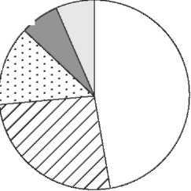

שונות

חומר אורגני

בקבוקי פלסטיק טיטולים

נייר וקרטון

ג. ציין שתי פעולות שהרשות המקומית צריכה לבצע, כדי לממש את הצעתך בסעיף ב.

(2 נקודות)

26. הגרף שלפניך מציג תחזית לדרכי הטיפול בפסולת בישראל בעתיד.

תחזית לדרכי הטיפול בפסולת בשנים 2006 - 2019



א. על פי הגרף, מהי המגמה החזויה לשיעור הפסולת להטמנה? הצע הסבר למגמה זו.

(3 נקודות)

ב. 1. כיצד נהגו בעבר בפסולת שאי־אפשר למחזרה ולא נמצא בעבורה מקום להטמנה באתרים מאושרים?

2. הצע דרך אחת לטיפול בפסולת כזו. (2 נקודות)

2006

אמריקאיות

אם בחרת בשאלה זו, ענה על ששת הסעיפים א-ו.

א. במהלך יצירת קומפוסט:

1. בשלב המזופילי ובשלב התרמופילי פעילים אותם חיידקים.

2. בשלב המזופילי ובשלב התרמופילי פעילות רק תולעים.

3. בשלב המזופילי פעילים חיידקים ששונים מהחיידקים הפעילים בשלב התרמופילי.

4. בשלב המזופילי פעילות בעיקר אצות, ובשלב התרמופילי פעילות בעיקר פטריות.

ב. הגז מתאן, המתקבל כתוצר לוואי של פירוק פסולת, נוצר:

1. מפירוק ארובי בלבד.

2. מפירוק ארובי ואנארובי במידה שווה.

3. מפירוק אנארובי בעיקר, אך גם מפירוק ארובי.

4. מפירוק אנארובי בלבד.

ג. מה אי-אפשר לעשות באמצעות הטמנה סניטרית?

1. למנוע את פיזור הפסולת בסביבה.

2. למנוע חלחול של תשטיפים למי תהום.

3. לנצל את רוב האנרגיה האצורה בפסולת.

4. להשתמש בשטח האתר למטרות אחרות, לאחר שהופסקה הטמנת הפסולת.

ד. ממה נובעים ההבדלים בהרכב הפסולת בין המדינות המפותחות למדינות המתפתחות?

1. מסוגי המשטרים במדינות.

2. מרמת החיים של התושבים במדינות.

3. ממשאבי הטבע של המדינות.

4. מהמיקום הגאוגרפי של המדינות.

ה. בגרף שלפניך מוצגים נתונים על הרכב הפסולת בשתי מדינות — מדינה א׳ ומדינה ב׳.



מהנתונים שבגרף זה אפשר להסיק כי:

1. מדינה א׳ היא מדינה מפותחת, ומדינה ב׳ היא מדינה מתפתחת.

2. מדינה א׳ היא מדינה מתפתחת, ומדינה ב׳ היא מדינה מפותחת.

3. שתי המדינות הן מדינות מפותחות.

4. שתי המדינות הן מדינות מתפתחות.

ו. מהו מחזור (Recycling )?

1. הפקת אנרגיה מפסולת.

2. תהליך שמבצעים באופן מחזורי.

3. שימוש בחומרי פסולת להכנת חומרי גלם ולעיבודם למוצרים חדשים.

4. צמצום השימוש בחומרי אריזה ובמוצרים חד-פעמיים.

פתוחות

. באי לא מיושב באוקיינוס האטלנטי, רחוק מהיבשה, נעשה סקר של פסולת ברצועת חוף באורך 2.4 ק״מ. הממצאים כללו:

14 תיבות אריזה מעץ, 73 שקיות פלסטיק, 71 בקבוקי פלסטיק, 171 בקבוקי זכוכית, 74 פקקי שעם, 7 פחיות שתייה מאלומיניום, 6 שפופרות פלואורוסנט, 6 נורות, צמיג משאית, כובע מכותנה, קולב מפלסטיק, 18 כוסות קלקר.

א כיצד הייתה יכולה פסולת זו להגיע לחוף האי?( נקודה אחת)

ב. ציין בעיה סביבתית אחת שמרכיבי פסולת כאלה יכולים לגרום, בים או בחוף. (נקודה אחת)

ג. ציין מרכיב אחד מפסולת זו, שיימצא באי גם בעוד 1000 שנה, ומרכיב אחד שלא יימצא באי בעוד 1000 שנה. הסבר את תשובתך. (נקודה אחת)

23. ביישוב עירוני מעוניינים להקים מערך של איסוף נייר למחזור.

ציין שתיים מהפעולות שיש לנקוט כדי להקים ולהפעיל ביישוב מערך כזה.

24. בחצר מפעל מזון הצטברו שתי עrמות פסולת, א' ו-ב'.

מערמה א' עלה ריח רע, ומערמה בי כלל לא הורגשו ריחות.

א. ציין מרכיב פסולת אחד שיכול להיות בערמה א' ולגרום לריח הרע, ומרכיב פסולת אחר שיכול להיות בערמה בי. (נקודה אחת)

ב. הצע הסבר להבדל בריח בין שתי הערמות. (2 נקודות)

ענה על אחת מהשאלות 26-25 (5 נקודות).

25. בחוק הפיקדון נקבע שכל מכל משקה שנפחו קטן מ-1.5 ליטר יזכה ב- 25 אגורות את המחזיר אותו לחנות.

חוק הפיקדון חייב את יצרני המשקאות להקים תאגיד מחזור, שיאסוף מכלי משקה ויעביר אותם למחזור. על פי חוק זה, התאגיד היה צריך לאסוף עד סוף שנת 2005 80% ממכלי המשקה שנמכרו במדינת ישראל, ונקבע כי אם התאגיד לא יעמוד ביעד זה, יוטל עליו קנס. בסוף אותה שנה התברר כי התאגיד לא עמד ביעד האיסוף שנקבע בחוק המחזור.

(מעובד על פי: אי אלוני, המסר בבקבוק, מוסף ״אקולוגיה״ של עיתון הארץ, ספטמבר 2005)

א. ציין שני יתרונות שיש במחזור מכלי משקה. (2 נקודות)

ב. מהי המטרה בקביעת הקנס לתאגיד המחזור? (נקודה אחת)

ג. ציין שתי סיבות אפשריות לכך שהתאגיד לא עמד ביעד האיסוף שנקבע לו בחוק. (2 נקודות)

26. באיחוד האירופי הוכן מסמך, ובו נוסחו יעדים שונים לשיפור הטיפול בפסולת מוצקה וצמצום הפגיעה בסביבה.

להלן ארבעה מהיעדים שנוסחו בנוגע לטיפול בפסולת מוצקה באמצעות הטמנה:

1 — יש לפעול להיווצרות פחות פסולת (הפחתה במקור).

2 — יש לפעול להפחתת שיעור החומר האורגני המגיע למטמנות.

3 — בעלות ההטמנה יש לכלול עלויות שאינן הוצאה ישירה בעבור ההטמנה. (למשל ירידה בערך הדירות שבסביבת המטמנה.)

4 — יש לאסור הטמנה של פסולת מסוכנת במטמנות של פסולת עירונית.

1. בחר בשניים מהיעדים, וציין בנוגע לכל יעד שבחרת, כיצד מימושו יצמצם את הפגיעה בסביבה.

(2 נקודות)

ב . בנוגע לכל אחד משני היעדים שבחרת בסעיף א, ציין דרך אחת שבאמצעותה אפשר להביא למימושו (סה״כ — שתי דרכים). (3 נקודות)

2007

אמריקאיות

א. אשפה ביתית הושארה בפח למשך ימים אחדים. מהפח יעלו כעבור זמן קצר ריחות רעים, אם:

1. מזג האוויר חם, כי במזג אוויר חם תהליכי הפירוק מהירים.

2. מזג האוויר קר, כי במזג אוויר קר תהליכי הפירוק מהירים.

3. הפסולת בפח היא בעיקר נייר, כי נייר הוא חומר אורגני.

4. הפסולת בפח יבשה, כי מים מונעים ריחות רעים.

ב. מהי התמרה (Recovery)?

1. תהליך המאפשר שימוש חוזר בכלים ובמוצרים.

2. שיטה להטמנת פסולת על ידי כיסויה בחומרים מבודדים.

3. תהליך שבו מופקת אנרגיה מהפסולת.

4. תהליך שיקום של אתרי פסולת לאחר שהסתיים השימוש בהם.

ג. מהי הסיבה לעליית הטמפרטורה בימים הראשונים של תהליך הקומפוסטציה?

1. ערמת הפסולת קולטת חום רב מהסביבה.

2. התהליך בערמה הוא אנארובי, וחוסר האוורור גורם לעליית הטמפרטורה.

3. רוב המיקרואורגניזמים בערמת הפסולת הם מיקרואורגניזמים תרמופיליים הפולטים חום רב.

4. המיקרואורגניזמים בערמה מתרבים במהירות, וכל אחד מהם פולט חום לסביבה.

ד. מדוע יש לטפל בתשטיפים באתרים להטמנת פסולת?

1. כי הם מרטיבים את הקרקע בסביבה.

2. כי הם מפריעים להפקת אנרגיה מפסולת.

3. כי הם עלולים לזהם את מי התהום.

4. כדי לנצלם כמקור מים.

ה. בטבלה שלפניך מוצגים נתונים על היקף הפסולת השנתית לתושב הנוצרת בארבע מדינות.

|  |  |  |  |
| --- | --- | --- | --- |
| כמות הפסולת השנתית לתושב  (ק״ג / שנה / תושב) | מספר התושבים  (מיליונים) | השטח  (קמ״ר) | המדינה |
| 200 | 64.1 | 1,127,100 | אתיופיה |
| 500 | 126.6 | 337,835 | יפן |
| 600 | 59.3 | 547,030 | צרפת |
| 165 | 65.7 | 2,345,410 | קונגו (הדמוקרטית) |

על פי הטבלה, אפשר להסיק שכמות הפסולת השנתית הנוצרת לתושב:

1. רבה יותר במדינות ששטחן גדול מאשר במדינות ששטחן קטן .

2. מועטה יותר במדינות שמספר תושביהן גדול מאשר במדינות שמספר תושביהן קטן.

3. רבה יותר במדינות מפותחות מאשר במדינות מתפתחות.

4. רבה יותר במדינות מתפתחות מאשר במדינות מפותחות.

פתוחות

נושא IV - פסולת מוצקה (9 נקודות)

19. צמיגים המושלכים בצדי דרכים גורמים למפגעים לסביבה.

א. ציין מפגע אחד שנגרם לסביבה מהשלכת צמיגים בצדי דרכים. (נקודה אחת)

1. תאר שתי דרכים ידידותיות לסביבה לטיפול בצמיגים שהשימוש בהם הסתיים.

(2 נקודות)

20. מלון בדרום אפריקה מטפל בשאריות המזון בתהליך קומפוסטציה באמצעות תולעי אדמה (שלשולים) התולעים אוכלות את האשפה ומתקבל קומפוסט.

(מעובד על פי: רוזנטל א׳, תולעים למען הסביבה, Ynet אקולוגיה,( 7/11/2006

א. כתוב יתרון אחד שהמלון מפיק מתהליך הקומפוסטציה. (נקודה אחת(

ב. כתוב בעיה אחת שעלולה לנבוע מהשימוש בשיטה זו. (נקודה אחת)

ג. לאיזו קבוצה במארג המזון שייכים השלשולים? נמק. (נקודה אחת(

21. כדי להתמודד עם בעיית המחסור בנפח להטמנת פסולת בישראל, הוכנה תכנית להקמת מתקן לשרפת פסולת בקרבת אחת הערים במדינה. תושבי העיר מתנגדים לתכנית זו.

א. הצע נימוק אחד להתנגדות התושבים להקמת מתקן זה. (נקודה אחת)

ב. הצע שתי דרכים שאפשר לנקוט כדי לשכנע את התושבים להסיר את התנגדותם.

(2 נקודות)

22. אחת השיטות המקובלות בארץ לטיפול בפסולת מוצקה היא הטמנה סניטרית.

א. מהי הטמנה סניטרית? (נקודה אחת)

ב. ציין שני חסרונות שיש בשיטת ההטמנה הסניטרית. (2 נקודות)

2008

אמריקאיות

שאלה 4 - פסולת מוצקה (2008)

אם בחרת בשאלה זו, ענה על כל חמשת הסעיפים א-ה.

א. כאשר מערמת קומפוסט עולים ריחות רעים, הופכים את הערמה. מדוע עושים זאת?

1. כדי שהחלקים שהיו קרובים לפני השטח יבואו במגע עם המפרקים שנמצאים בעומק הערמה.

2. כדי שהחלקים שהיו קרובים לפני השטח יבואו במגע עם הלחות שהיא גבוהה יותר בעומק הערמה.

3. כדי שהחלקים שנמצאים בעומק הערמה ייחשפו לחמצן שבאוויר.

1. כדי שהחלקים שנמצאים בעומק הערמה ייחשפו לחנקן שבאוויר.

ב. לעתים פסולת משמשת להפקת אנרגיה. כיצד תהליך זה נקרא?

1. הפחתה

2. התמרה

3. שימוש חוזר

4. מחזור

ג. עלייה ברמת החיים גורמת לעלייה ביחס בין נפח הפסולת ובין המשקל שלה. אחת הסיבות לכך היא שככל שרמת החיים עולה:

1. כמות המים בפסולת גדלה.

2. משתמשים ביותר אריזות.

3. נוצרת פחות פסולת בניין.

4. שיעור המתכת בפסולת גדל.

ד. איזו מעלויות הטיפול בפסולת המפורטות לפניך היא עלות חיצונית?

1. מחיר הובלת הפסולת לאתר ההטמנה.

2. המשכורות של עובדי אתר ההטמנה.

3. ירידה באיכות מי התהום בקרבת אתר ההטמנה.

4. דמי שכירות בעבור הקרקע שעליה נמצא אתר ההטמנה.

ה. המשקל של איזה מסוגי הפסולת שלפניך כמעט שאינו משתנה במשך הזמן באתר הטמנה?

1. פסולת ממסעדות.

2. פסולת ביתית.

3. פסולת מאתרי בנייה.

4. פסולת ממפעלים לייצור מזון.

פתוחות

נושא iv – פסולת מוצקה (9 נקודות)

אם בחרת בנושא זה, ענה על שלוש מהשאלות 22-19 (לכל שאלה — 3 נקודות).

19. חקלאים משתמשים ביריעות פלסטיק לכיסוי הקרקע. המשרד להגנת הסביבה קבע תקנות בעבור החקלאים המשתמשים ביריעות פלסטיק, וביניהן שתי אלה:

— המשתמש ביריעות פלסטיק יאסוף אותן בגמר השימוש בהן.

— המשתמש ביריעות פלסטיק יימנע משרפתן.

(מעובד על פי: אתר המשרד להגנת הסביבה)

א. מה החשיבות לאיכות סביבה בקביעה של כל אחת מהתקנות האלה? (2 נקודות)

ב. בגמר השימוש ביריעות הפלסטיק חקלאים יכולים להעביר אותן לאתר הטמנה או להעבירן למחזור. חקלאי בחר להעביר את יריעות הפלסטיק למחזור.

ציין סיבה אחת שיכולה הייתה לגרום לחקלאי לבחור באפשרות זו. (נקודה אחת)

20. לפניך סכמה של מעגל המחזור.

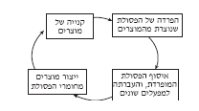

אדם טען שאפשר לקצר את התהליך ולוותר על שלבים במעגל זה.

בחר באחד השלבים שבסכמה והסבר מדוע בלעדיו לא יוכל להתקיים המחזור.

21. הפחתה במקור היא אחת הדרכים להתמודדות עם פסולת.

א. הסבר מהי הפחתה במקור. (נקודה אחת)

ב. ציין שתי דוגמאות להתנהגות שכל אדם יכול לנקוט כדי לתרום להפחתה במקור. (2 נקודות)

22. במטמנה מוסדרת אוספים את התשטיפים הנוצרים ומטפלים בהם.

א. מה הם תשטיפים? (נקודה אחת)

ב. מדוע יש לאסוף את התשטיפים ולטפל בהם? (2 נקודות)

2009

אמריקאיות

למה גורם פירוק אירובי של פסולת אורגנית?

1. למטרדי ריח

2. ליצירת מים רעילים

3. ליצירת פחמן דו-חמצני

4. להתלקחות של ערמת הפסולת

ב. מה הם ארבעת ה-R-ים:

1. התמרה, חמצון, פסולת, הפחתה

2. מחזור, הפחתה, התמרה, שימוש חוזר

3. מחזור, חמצון, היסק, שימוש חוזר

4. מחזור, התמרה, התכלות, שימוש חוזר

ג. באילו תנאים של החזקת פסולת תתקבל כמות המתאן הגבוהה ביותר?

1. בתנאים של הארה רצופה.

2. בתנאים של אוורור רצוף.

3. בתנאים של לחות גבוהה כאשר הופכים את הפסולת כל כמה ימים.

4. בתנאים של לחות גבוהה כאשר לא הופכים את הפסולת.

ד. ביישובים אחדים התושבים מוציאים גזם למדרכה בימים מסוימים, והוא נאסף על ידי משאית מיוחדת המיועדת לכך. פעולות אלה הן:

1. הפרדה במקור

2. התמרה

3. הפחתה

4. שימוש חוזר

ה. אחד היעדים של חוק הפיקדון הוא;

1. להגביר את ליגור הבקבוקים במפעלים.

2. לעודד את האזרחים להחזיר מכלי משקה לחנויות.

3. להגדיל את הכנסות הממשלה ממסים.

4. להעלות את מחיר המשקאות.

2010

אמריקאיות

שאלה 4 - פסילת מוצקה

1. הטמפרטורה בערמת קומפוסט עולה בתחילת תהליך הקומפוסטציה כי:
   1. הערמה מתחממת מהשמש.
   2. החיידקים מתרבים ופעילותם יוצרת חום.
   3. החומר האורגני שבערמה פולט חום לסביבה.
   4. מפעילי אתר הקומפוסטציה מחממים את הערמה.
2. מהי מטרת הטיפול המשולב בפסולת?
   1. לטפל בכל אחד ממרכיבי הפסולת בצורה המתאימה ביותר.
   2. לשלב את הציבור הרחב בטיפול בפסולת.
   3. לשלב מספר רב של עובדים בטיפול בפסולת.
   4. להגדיל את מחזור הפסולת.
3. סביר להניח שהעלות לנפש של הטיפול בפסולת ביישוב הסמוך לאתר הטמנת פסולת, לעומת עלות הטיפול בה מישוב הרחוק מאתר ההטמנה, היא:
   1. נמוכה יותר.
   2. דומה.
   3. גבוהה יותר.
   4. תלויה בכמות החומר האורגני בפסולת.
4. איזה מהמוצרים 4-1 שלפניך הוא הקשה ביותר למחזור?
   1. פחיות אלומיניום
   2. בקבוקי זכוכית
   3. בקבוקי פלסטיק
   4. פחיות אלומיניום שמוטבע בהן עיטור מפלסטיק
5. הגרף שלפניך מציג שינויים בהרכב הפסולת הביתית בישראל,

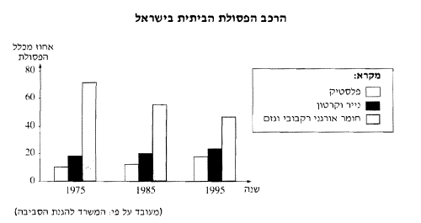

מה יכולה להיות הסיבה העיקרית לשינויים אלה?

1. צמצום בצריכה הממוצעת של האוכלוסייה
2. עלייה ברמת החיים של האוכלוסייה
3. ירידה ברמת החיים של האוכלוסייה
4. הרגלי אכילה בריאים יותר של האוכלוסייה

פתוחות

אם בחרת בנושא זה, ענה על שלוש מהשאלות 19-22 (לכל שאלה — 3 נקודות).

19.בנמלים בברזיל התגלו אניות שנשאו 1,400 טון פסולת רעילה שמקורה בבריטניה. בעקבות זאת נחקרו שתי חברות בריטיות למחזור פסולת.

* 1. איזו תופעה מתוארת בפתיח? (נקודה אחת)
  2. בשנת 1992 נחתמה בבזל אמנה בין-לאומית במטרה להפחית את התופעה המתוארת בפתיח. הסבר את החשיבות של אמנה כזאת. (2 נקודות(

1. ציין שתי תכונות של מוצר שיכולות להפוך אותו ידידותי לסביבה בהקשר של פסולת מוצקה. הסבר את החשיבות של כל אחת מהתכונות שציינת.
2. הטמנה של כל הפסולת שאוכלוסייה מייצרת נחשבת טיפול שאינו בר-קיימא. הסבר מדוע.
3. לפניך גרף המציג את מספר המתקנים לשרפת פסולת בארצות-הברית בשנים 2002-1965



* 1. תאר את המגמות המסתמנות בגרף (1 נקודה)
  2. הצע הסבר למגמות שתיארת בסעיף א (2 נקודות)

2011

אמריקאיות

א. כיסו בעפר ערמת פסולת.

איזו מהסיבות 4-1 שלפניך, אינה הסיבה לכך!

1. מניעת התפזרות הפסולת ברוח.

2. שמירה על מראה נאה של הערמה.

3. מניעת נבירה של בעלי חיים בפסולת.

4. העשרת הערמה בחמצן.

ב. מה הן עלויות חיצוניות בהטמנה!

1. מהיר הובלת הפסולת למקום ההטמנה.

2. מהיר תפעול הטרקטורים הפורקים את הפסולת באתר ההטמנה.

3. מחיר הטיפול בבעיות בריאות שגורם הזיהום שנפלט ממשאיות הפסולת.

4. מחיר העסקת מנהלי חשבונות באתר.

ג. באתרי עתיקות בארץ כמעט שלא נמצאו כלים שמקורם לפני אלפיים שנה העשויים:

1. מעץ

2. מברזל

3. מאבן

4. מחרס

ד. איזה מהתהליכים 4-1 שלפניך אינו מחזור!

1. שימוש בבקבוקי פלסטיק לייצור סלסלות.

2. שימוש בנייר משומש לייצור נייר חדש.

3. שימוש בנסורת עץ לריפוד רצפת לול.

4. התכת גרוטאות ברזל לייצור מטילי ברזל. -

/המשך בעמוד 9/

- 9 - מדעי הסביבה, מושגים ועקרונות, קיץ תשע"א,

מס' 064205 + נספח .

ה. הגורם העיקרי להגדלת שיעור המחזור ברשות מקומית הוא:

1. עליית מחיר ההטמנה.

2. כמות הפסולת.

3. מספר התושבים ברשות המקומית.

4. מספר הפעמים בשבוע שהרשות המקומית מפנה פסולת.

פתוחות

19. א. (1) ציין תוצר אחד של פירוק ארובי של פסולת מוצקה.

(2) האם יש לתוצר שציינת השפעה שלילית על הסביבה! אם כן - כתוב מהי.

(1.5 נקודות)

ב. (1) ציין תוצר אחד של פירוק אנארובי של פסולת מוצקה.

(2) האם יש לתוצר שציינת השפעה שלילית על הסביבה! אם כן - כתוב מהי.

(1.5 נקודות)

20. רשות מקומית החליטה להציב מכלים להפרדת פסולת ביתית.

לפניך תרשים המציג את התפלגות הפסולת הביתית ברשות זו.

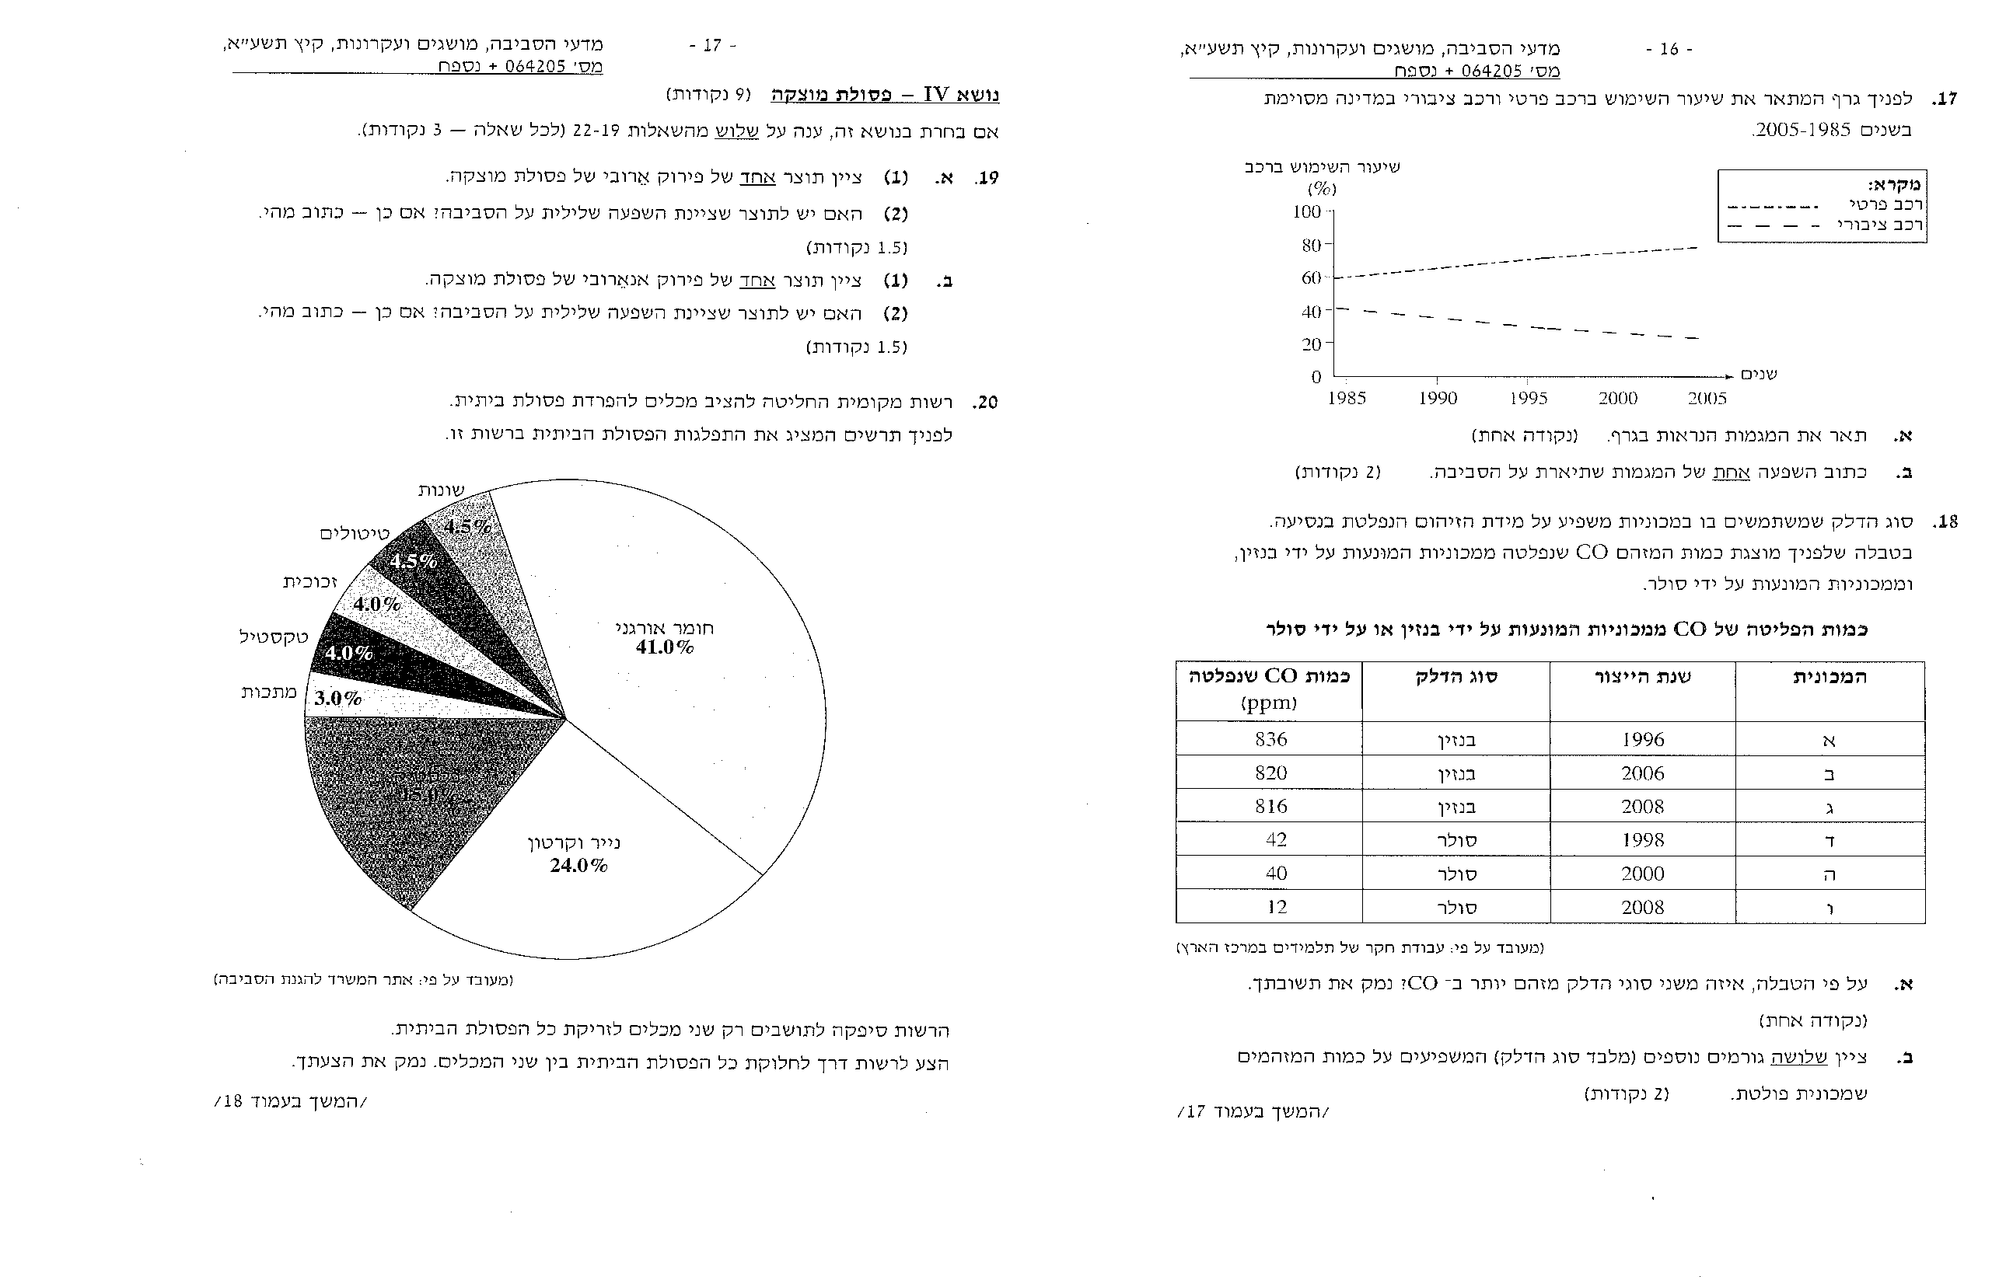

הרשות סיפקה לתושבים רק שני מכלים לזריקת כל הפסולת הביתית.

הצע לרשות דרך לחלוקת כל הפסולת הביתית בין שני המכלים. נמק את הצעתך.

/המשך בעמוד 18/

- 18 - מדעי הסביבה, מושגים ועקרונות, קיץ תשע"א,

מס' 064205 + נספח .

21. לאחרונה יש מרכולים (סופרמרקטים) המספקים ללקוחות שקיות מתכלות לאריזת

המצרכים. חלק מארגוני הסביבה מתנגדים לחלוקת השקיות וטוענים שגם שקיות אלה

גורמות נזק לסביבה.

הצע נימוק אחד לטענה זו של ארגוני הסביבה.

22. א. כתוב דרך אחת להפקת אנרגיה מפסולת. (1.5 נקודות)

ב. כתוב יתרון נוסף (מלבד הפקת אנרגיה) לשימוש בפסולת להפקת אנרגיה.

(1.5 נקודות)

/המשך בעמוד 19/

2012

אמריקאיות

א. פירוק ארובי של פסולת גורם ל:

1. יצירת חמצן.
2. יצירת גזים רעילים.
3. יצירת פחמן דו-חמצני.
4. התלקחות הפסולת.

ב. איזה מהמושגים שלפניך שייך לארבעת ה-R?

1. התמרה
2. רעילות
3. ריחות
4. תשטיפים

ג. מהו הטיפול הנכון בפסולת רפואית?

1. הטמנת כל הפסולת באתר הטמנה מוסדר.
2. מחזור של כל הפסולת.
3. הפרדה לסוגים שונים וטיפול מתאים בכל אחד מהם.
4. שרפת כל הפסולת והטמנת האפר באתר הטמנה מוסדר.

ד. מהו השלב הראשון בטיפול משולב בפסולת מוצקה?

1. הפרדה
2. שימוש חוזר
3. מחזור
4. התמרה

ה. מה קורה באתר הטמנה סניטרית שנסגר?

1. גובה הערמה יורד בגלל התפרקות חומרי הפסולת.
2. הפסולת שוקעת בקרקע כי התשטיפים מרככים את הקרקע.
3. גובה הערמה עולה כי בפסולת נוצרים גזים הגורמים לתפיחה.

הערמה נשארת באותו גובה כי האתר בנוי כך ששום חומר לא יצא ממנו

פתוחות

אם בחרת בנושא זה, ענה על שלוש מהשאלות 22-19 (לכל שאלה — 3 נקודות).

1. יש הטוענים שהטיפול היעיל ביותר בבעיית הפסולת הוא הפחתה במקור.

א. הסבר מהי הפחתה במקור. (נקודה אחת)

ב. הצע נימוק אחד לטענה שבפתיח. (2 נקודות)

1. ממתקן קומפוסט ביתי עלו ריחות רעים.

א. הצע סיבה אחת לריחות רעים ממתקן קומפוסט. (2 נקודות)

ב. הצע דרך אחת למניעת הריחות. (נקודה אחת)

1. במדינות מפותחות השימוש במתקנים לשרפת פסולת נפוץ יותר מאשר במדינות מתפתחות.

א. ציין יתרון אחד וחיסרון אחד בשרפת פסולת. (2 נקודות)

ב. הצע הסבר אחד לקביעה המוצגת בפתיח. (נקודה אחת)

1. לפניך איור המציג את כמות הסוללות המשומשות שנאספו במתקנים לאיסוף סוללות בישראל בשנים 2007-2003.



א. מדוע אין לזרוק סוללות לפח האשפה הביתי? (נקודה אחת)

ב. הצע הסבר למגמה הנראית באיור. (2 נקודות)

2013

אמריקאיות

1. מה הם תשטיפים מפסולת?
2. תמיסות המשמשות לשטיפה של מכוניות אשפה.
3. נוזלים מאתר פסולת המשמשים להשקיית שדות.
4. נוזלים הנוצרים באתר פסולת
5. נוזלים שהם תמיד רעילים.

ב. במהלך חיי מוצר מתקיימים השלבים האלה:

הפקת חומרי גלם, ייצור המוצר, שימוש במוצר, השלכת המוצר לפח האשפה.

באיזה שלב לא בהכרח תיווצר פסולת?

1. הפקת חומר הגלם.
2. ייצור המוצר
3. שימוש במוצר
4. השלכת המוצר לפח אשפה.

ג. "הפרדה במקור" מתבצעת על ידי:

1. תחנת מעבר.

2. אנשים במשק ביתם.

3. מועצות מקומיות.

4. מפעלי מיחזור.

ד. פיתוח טכנולוגיות המאפשרות להאריך את חיי המוצר:

1. יגדיל את אפשרויות המִחזור של המוצר

2. יצמצם את אפשרויות השימוש במוצר.

3. יגדיל את כמות הפסולת הנוצרת.

4. יצמצם את כמות הפסולת הנוצרת.

ה. הגרף שלפניך מציג את כמות האלומיניום שהופקה ואת כמות האלומיניום שנצרכה בעולם בשנים 1980-2010.

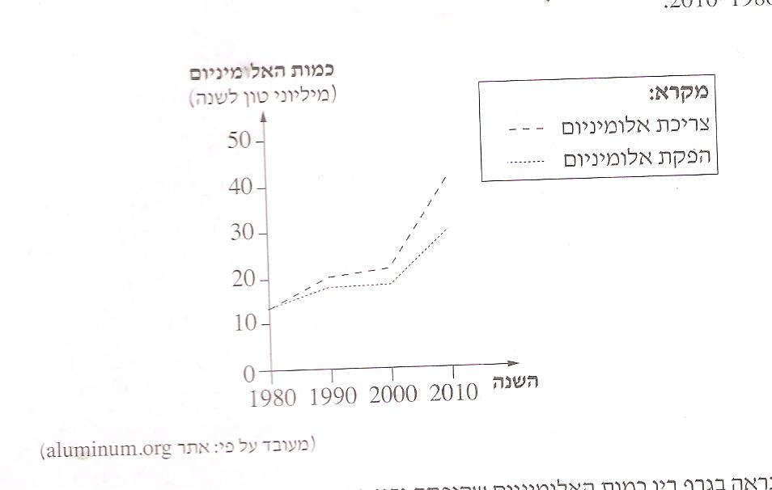

ההבדל הנראה בגרף בין כמות האלומיניום שהופקה ובין הכמות שנצרכה יכול לנבוע מ:

1. שיעורי מִחזור גבוהים של אלומיניום.

2. שיעורי הפקה גבוהים של אלומיניום.

3. שיעורי צריכה נמוכים של אלומיניום.

4. גילוי מרבצי אלומיניום חדשים.

פתוחות

אם בחרת בנושא זה, ענה על שלוש מהשאלות 22-19 (לכל שאלה — 3 נקודות).

19. הגרף שלפניך מציג את כמות פסולת הבניין בישראל בשנים 2005-2008.

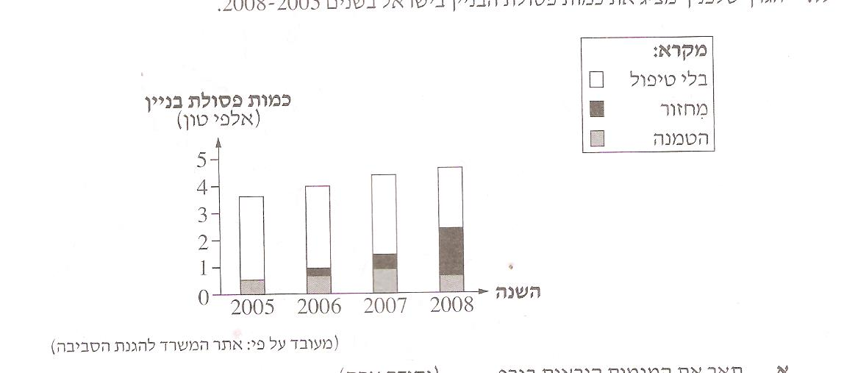

א. תאר את המגמות הנראות בגרף (1 נקודה)

ב. הצע הסבר למגמות הנראות בגרף (2 נקודות)

20. לשינוע פסולת לאתרי הטמנה יש עליות פנימיות ועליות חיצוניות.

א. הסבר מהי עלות פנימית ומהי עלות חיצונית. (2 נקודות)

ב. הבא דוגמה אחת לעלות פנימית בשינוע פסולת ודוגמה אחת לעלות חיצונית בשינוע פסולת (נקודה אחת)

21. בטבלה שלפניך מוצגים נתונים על ייצור דטרגנטים במדינות מפותחות ובמדינות מתפתחות.

|  |  |
| --- | --- |
|  | ייצור דטרגנטים (אלפי טון) |
| מדינות מפותחות | 5004 |
| מדינות מתפתחות | 369 |

1. מהו דרגנט? ציין השפעה שלילית אחת של דטרגנט על הסביבה. (2 נקודות)
2. הצע הסבר להבדל הנראה בטבלה בין מדינות מפותחות למדינות מתפתחות בנוגע לייצור דטרגנטים. (1 נקודה)

22. כדי להקים אתר הטמה מוסדר וכדי לתפעל אותו נדרשות פעולות שונות. ציין שתי פעולות כאלה, והסבר את החשיבות של כל אחת מהפעולות שציינת.

2014

אמריקאיות

אם בחרת בשאלה זו, ענה על כל חמשת הסעיפים א-ה.

1. מה ההבדל בין תהליך יצירת קומפוסט לבין תהליכי פירוק המתרחשים במטמנות?
2. קומפוסט נוצר בעזרת יצורים חיים, ופירוק במטמנות נעשה ללא יצורים חיים.
3. ביצירת קומפוסט פועלים ליצירת תנאים אֵרובים, ופירוק במטמנות נעשה בעיקר בתנאים אנאֵרובים/
4. תהליכי הפירוק היוצרים קומפוסט ממושכים יותר מתהליכי הפרוק במטמנות.
5. בתהליך היווצרות קומפוסט אין פליטת גזים לאוויר ובתהליך הפירוק במטמנות- יש.
6. בטבלה שלפניך מוצגים נתונים על טיפול בפסולת המכילה חומרים מסוכנים בישראל בשנים 2004 ו- 2005.

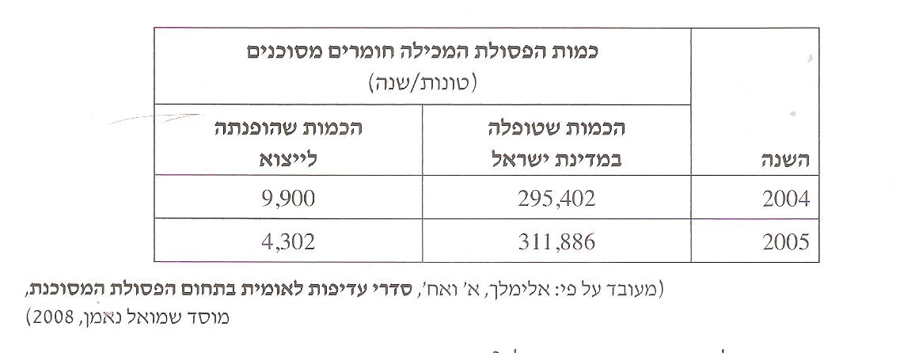

מה אפשר להסיק מן המגמה שבטבלה?

1. יש עלייה ב- NIMBY בטיפול בפסולת המכילה חומרים מסוכנים?
2. יש ירידה ב- NIMBY בטיפול בפסולת המכילה חומרים מסוכנים?
3. כמות הפסולת המכילה חומרים מסוכנים ירדה בין 2004 ל- 2005.
4. יש עלייה ברווחיות הייצוא של פסולת המכילה חומרים מסוכנים.
5. בכרזת הסברה לעידוד השמירה על נקיון החופים נכתב שגם שאריות של מזון אין להשליך על החוף, אלא יש להשליכן לפח. מהי הסיבה לכך?
6. שאריות מזון אינן מתפרקות, לכן יש לפנותן למטמנות.
7. שאריות מזון אינן מתפרקות מיד, והן נותרות על החוף זמן ממושך עד לפירוקן.
8. רק בפחים ובמטמנות יש תהליכי פירוק.
9. פירוק שאריות מזון בחוף עלול ליצור חומרים מסוכנים שפוגעים בסביבה.
10. הגרף שלפניך מציג את הכמות של פסולת תעשייתית שנוצרה במקום מסוים ואת שיעור ההטמנה של פסולת זו, בשנים 2005-2009.

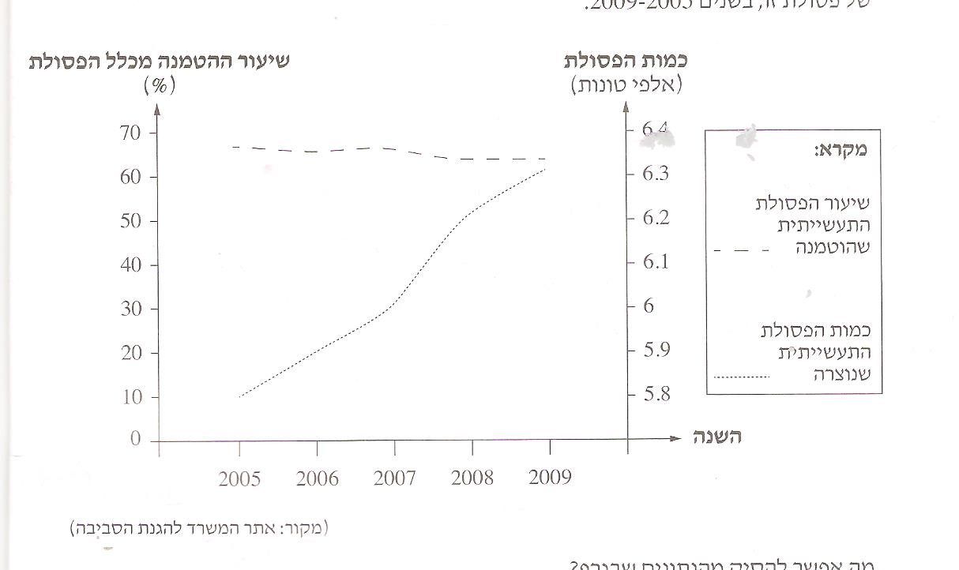

מה אפשר להסיק מהנתונים בגרף?

1. המגמות של שינוי כמות הפסולת שנוצרה ושל שינוי שיעור ההטמנה דומות.
2. כמות הפסולת שנוצרת קטֵנה עם השנים.
3. עם השנים יש יותר טיפול משולב בפסולת.
4. עם השנים יש פחות טיפול משולב בפסולת.
5. ברשויות מסוימות הציבו פחים המיועדים למוצרים אלקטרונים. שימוש בפחים אלה הוא:
6. התמרה.
7. הפחתה במקור.
8. שימוש חוזר.
9. הפרדה במקור

פתוחות

. בגרף שלפניך מוצגים נתונים על מכירה של מוצרים בבקבוקי פלסטיק, ועל איסוף הבקבוקים למטרת מֶחזור בישראל בשנים נבחרות.

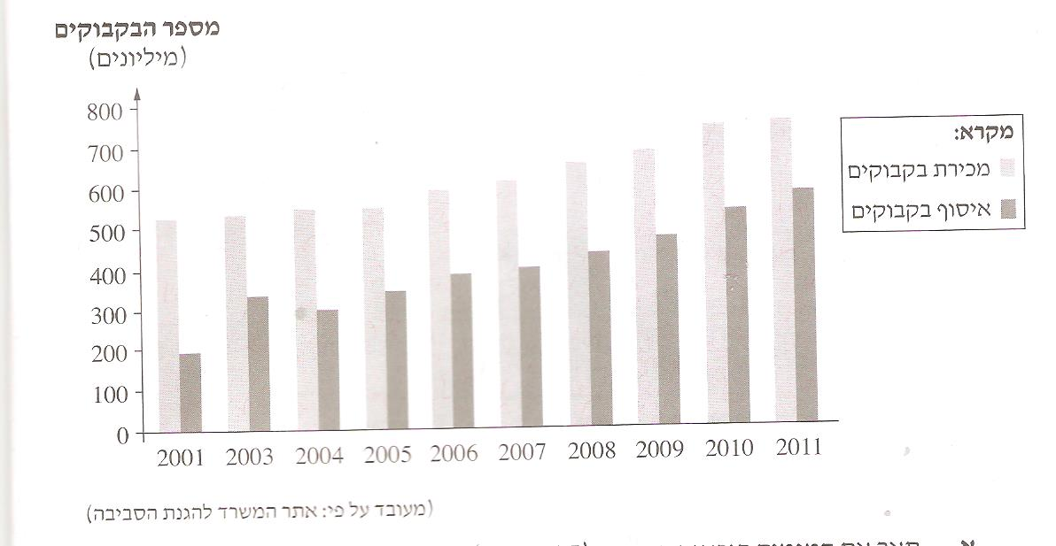

1. תאר את המגמות הנראות בגרף . (1.5 נקודות)
2. נתון נוסף: בשנים 2004-2009 מספר בקבוקי הפלסטיק שהועברו להטמנה כמעט לא השתנה. הסבר נתון זה על פי הנתונים שבגרף.

20. לפניך נתונים על הרכב הפסולת הביתית בישראל בשנים 1983 ו- 2005

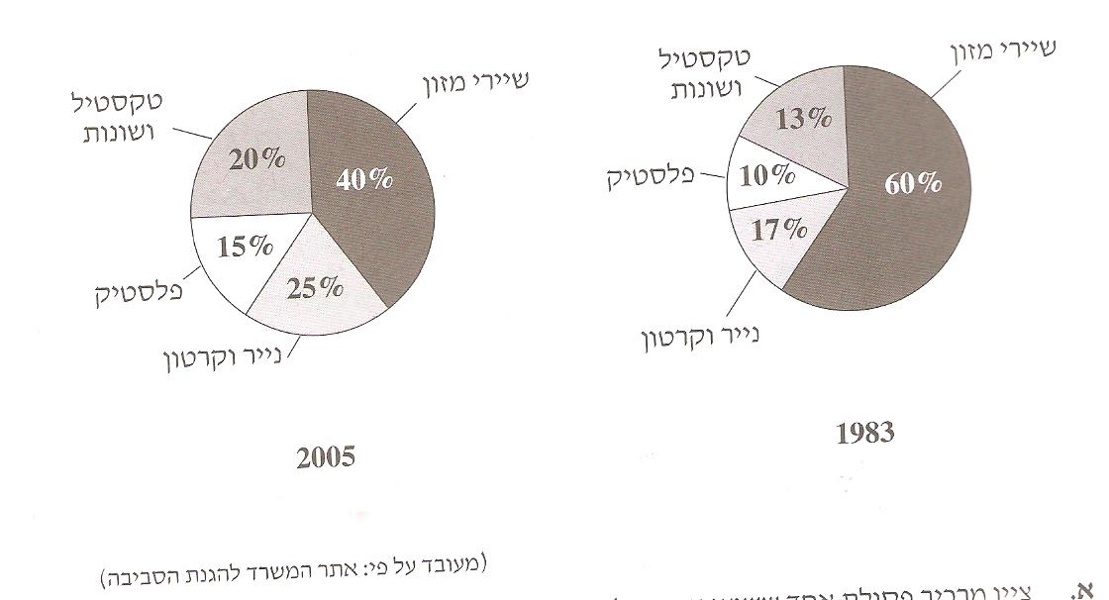

1. ציין מרכיב פסולת אחד ששיעורו בפסולת הביתית ירד עם השנים הצע הסבר לכך. (1 נק')
2. ציין מרכיב פסולת אחד ששיעורו בפסולת הביתית עלה, והצע שתי דרכים שאדם יכול לנקוט כדי להפחית את הכמות של מרכיב זה בפסולת שנוצרת בבית. (2 נקודות)

21.באירופה חלק גדול מהפסולת מופנה להתמרה. בישראל מתלבטים בשאלה אם לאמץ דרך זו לטיפול בפסולת.

א. מהי התמרה? (1 נקודה)

ב. כתוב יתרון אחד וחיסרון אחד של התמרה . (2 נקודות)

22 ביישובים שבקרבת אתר הטמנה התקבלו במהלך השנים תלונות של תושבים על מטרדי ריח.

הגרף שלפניך מציג את מספר.

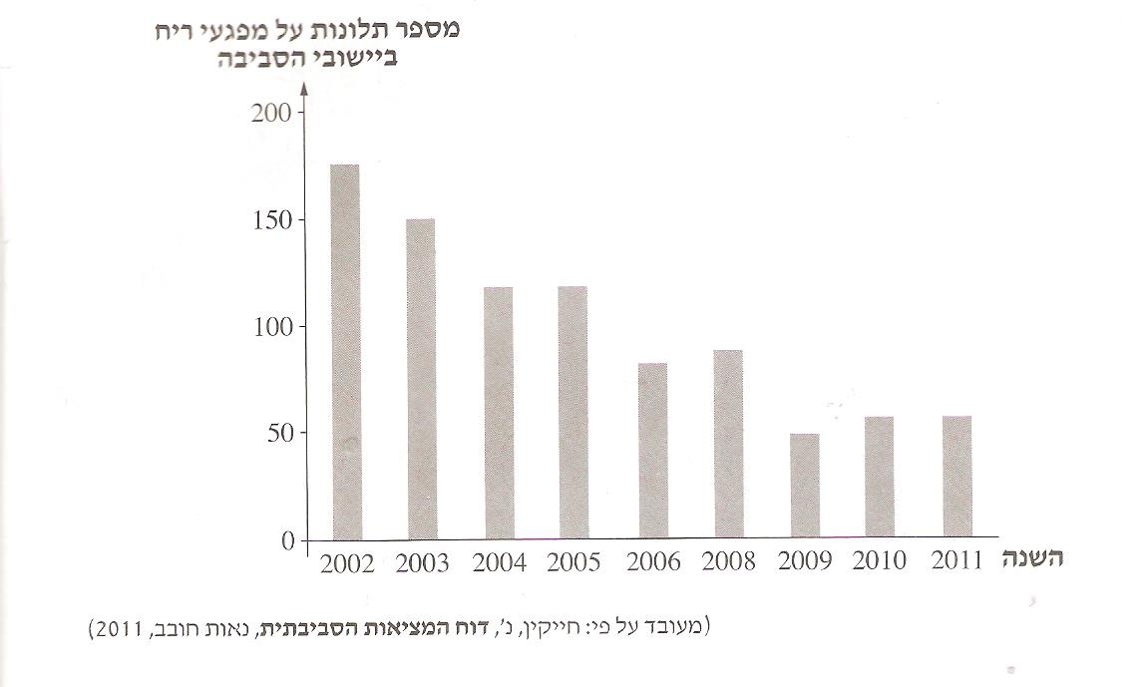

1. ציין סיבה אחת להיווצרות של מטרדי ריח מאתר הטמנה (1 נקודה)
2. (1) תאר את המגמה הנראית בגרף.

(2) הצע הסבר למגמה זו (2 נקודות)